ワークシート「身近な『人権』について考えよう」

１ ①～④の文を読んであなたはどう思いましたか？枠の中に書いてみましょう。
①￥
①スマホの中に保存していた私の日記をお母さんに読まれちゃった。だれにも
読まれたくなかったのに…。
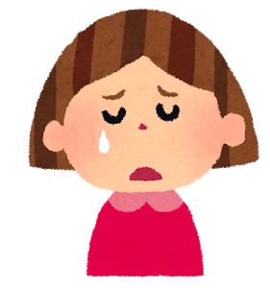

②ぼくは将来看護師さんになりたいとだけど、「男なのに
おかしいよ」って言われちゃっ
た。そうなのかな…？

③人とちがう意見を言ったら「空気読めない」って言われた。人とちがうことを
言ったらいけないのかな…？

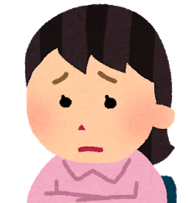

④休みの日はゆっくりしたいのに、ずっと塾の予定が。お父さんは
「おまえの将来のためだ」って
言うけど…。

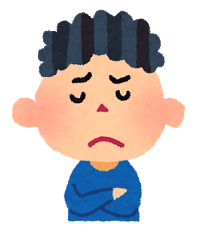

「子どもの権利条約」ってなんだろう？
世界中の子どもの命と健やかな成長を守りたいという願いから、世界の国々が協力して決めた約束のことです。「子どもの権利条約」では、子ども（18歳未満）も大人と同じように、ひとりの人間としてもっている権利を認めています。日本も1994年にこの条約に加入しました。

２ ①～④の問題点は何でしょうか。

３ どんなことに気付き、どう考えましたか。

